实验报告

计试81 白思雨 2186123935

**1、实验目的：**

1. 加深对计算机流水线基本概念的理解;
2. 理解MIPS结构如何用5段流水线来实现，理解各段的功能和基本操作；
3. 加深对数据冲突、结构冲突、控制冲突的理解，并能够分析这些冲突对CPU性能的影响；
4. 进一步理解解决数据冲突的方法，掌握如何应用定性技术来减少数据冲突引起的流水线停顿。

**2、实验平台**：

自己设计一个流水线模拟器（简称：模拟器A）

**3、实验内容，步骤和结果：**

**（1）模拟器A的设计思想、特色：**

本模拟器参考借鉴了各个开源的C++项目代码：借鉴了MIPS Simulator作为主框架，确保主程序的健全性及功能丰富性，**具体实现上进行了更多的兼容指令，并且优化了交互界面，使得交互更加清晰易懂且符合课程实验要求**；借鉴Crystal Text Buffer文本编辑器，实现MIPS代码编辑器、高亮、报错提示等功能；借鉴WorldCom Grid Control表格控件，实现统计运行数据、寄存器、内存的编辑展示。

特色：兼容大量常用指令，如：lw、sw、add、sub、mut、mul、div、and、or、xor、addi, subi、muti、muli、divi、andi、ori、xori、beqz、bnez、j、jr、trap、nop，共计24种指令；交互式界面，易于观察，操作简单便捷；可手动设定乘除法延迟时间、内存、寄存器等值，操作性强；流水线示意图中的步骤采用不同颜色加以区分，方便使用者学习理解；软件占用空间大小仅为2.89MB，易于存储、拷贝携带。

**（2）模拟器内代码测试：**

1. 没有任何冲突的流水线场景：

从内存中读取数据并做加法，最后写回内存中

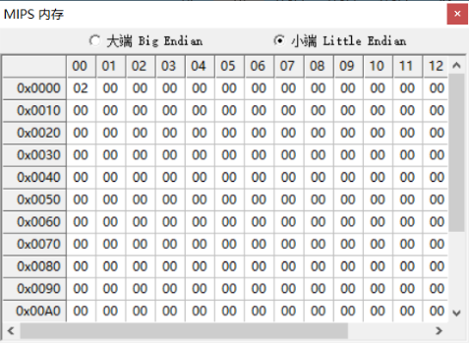start:

初始内存：

lw r2, 0(r0)

addi r3, r0, 3

add r1, r2, r3

sw r1, 16(r0)

trap #1

第一步lw r2, 0(r0) 需要到WB写回阶段才能将数据写入寄存器中，而第二步

add r3, r0, 3与之无关。故在第三步时不会产生RAW冲突，无需stall阻塞。

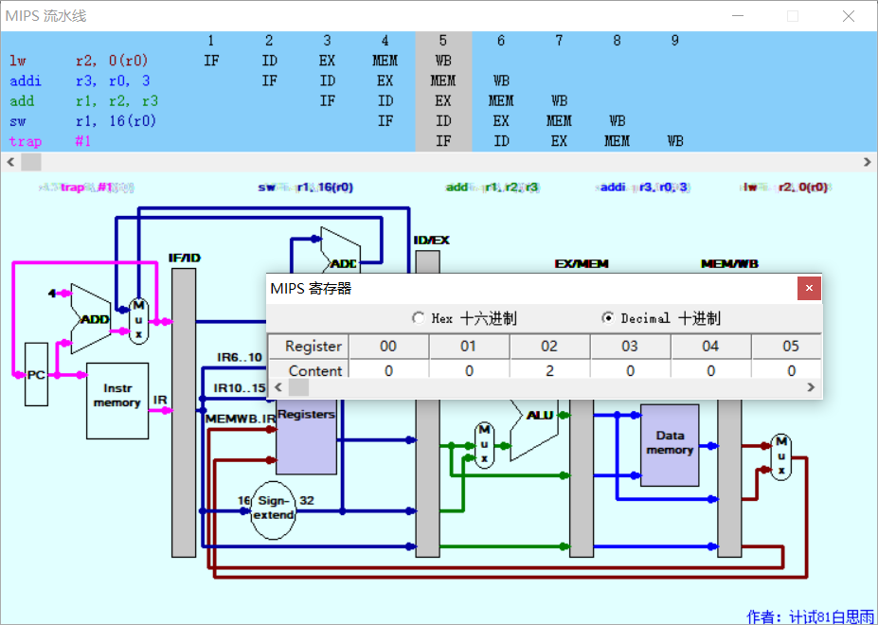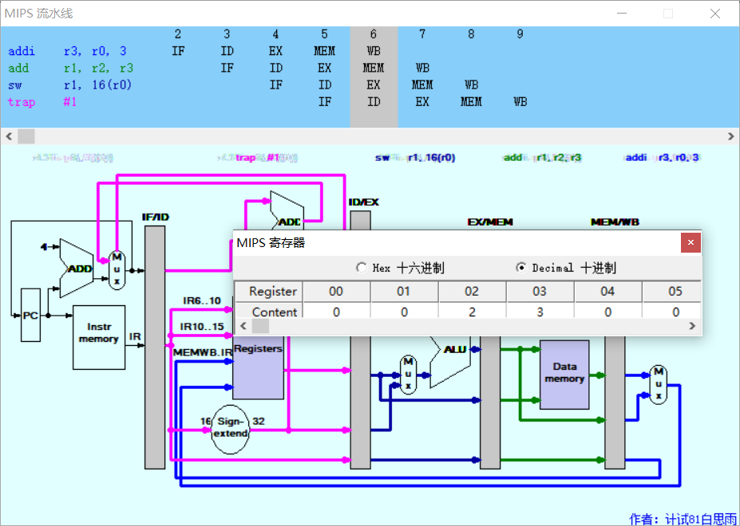

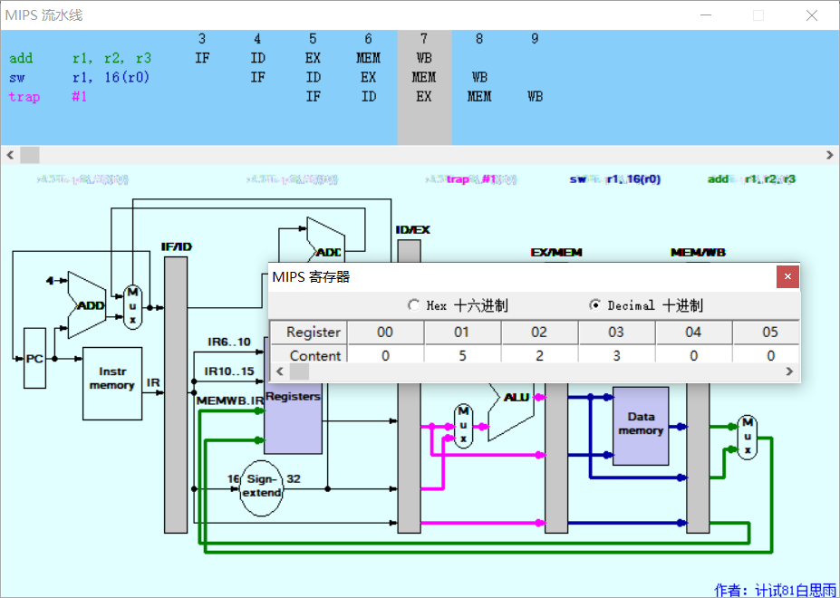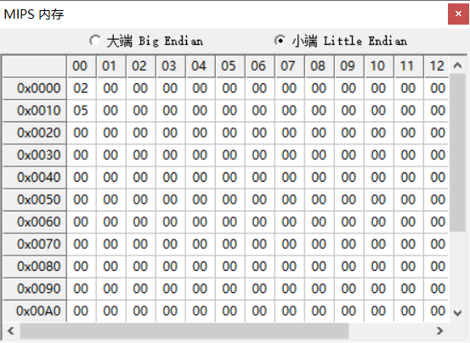

1. 有至少一次的RAW冲突：

从内存中读取数据并做加法，最后写回内存中

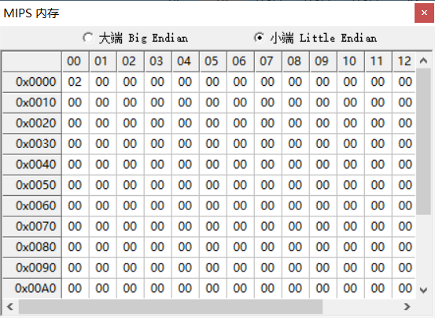start:

初始内存：

addi r3, r0, 3

lw r2, 0(r0)

add r1, r2, r3

sw r1, 16(r0)

trap #1

第二步lw r2, 0(r0) 需要到WB写回阶段才能将数据写入寄存器中。所以第三步add r1, r2, r3必须等待前面完成后才能继续进行，流水线出现stall阻塞，即数据冒险RAW冲突。

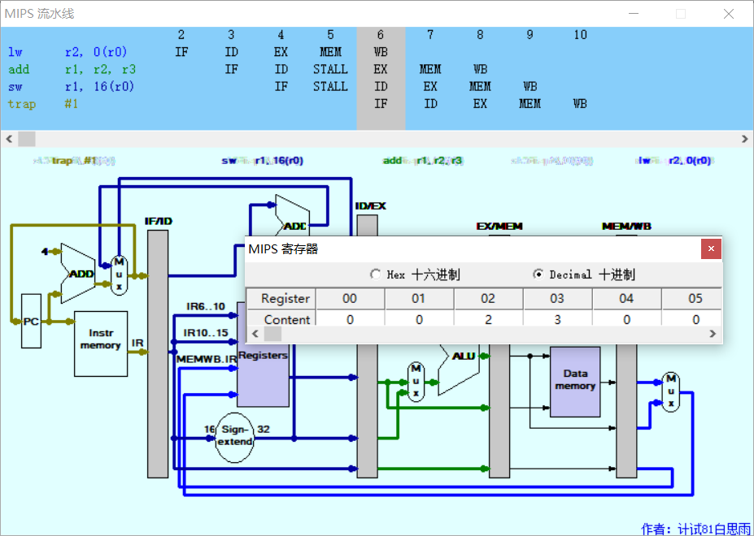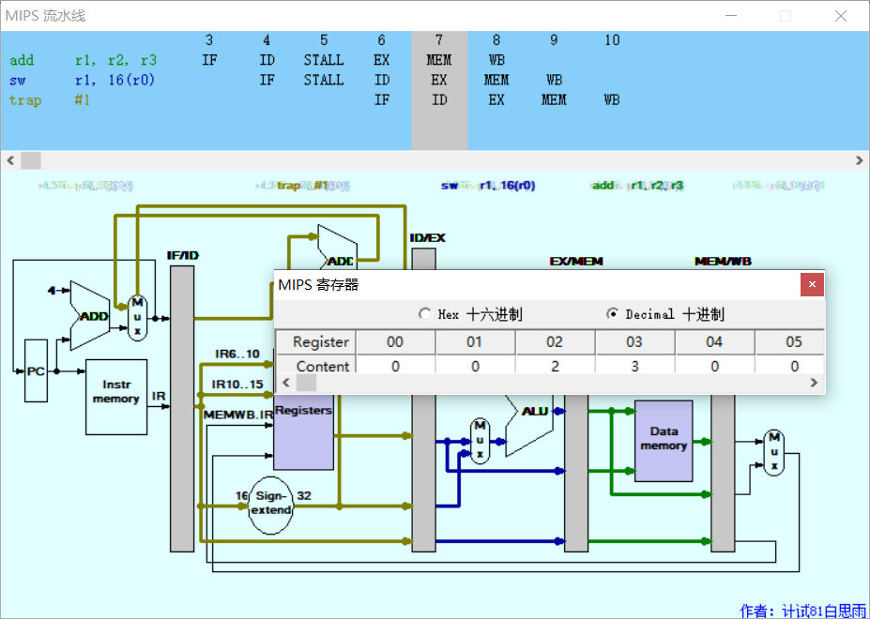

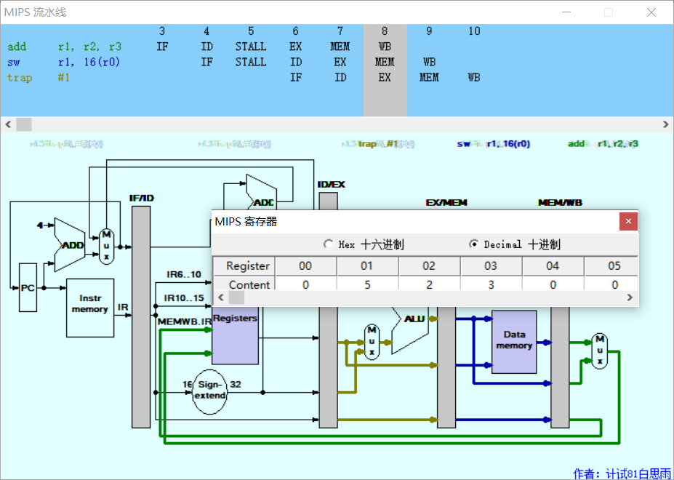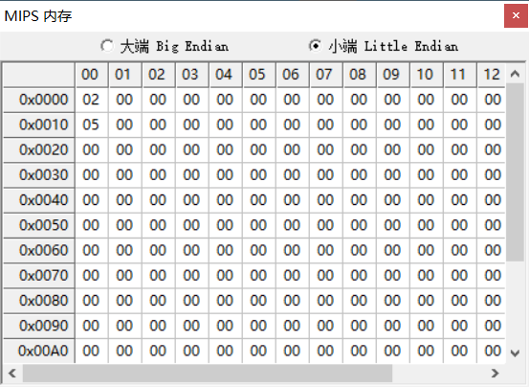

1. 有至少一次的分支跳转：

从1到10累加，将结果存到r2寄存器中。

代码：

start:

addi r1, r0, 1

addi r2, r0, 0

loop: add r2, r2, r1

addi r1, r1, 1

subi r3, r1, 11

bnez r3, loop

trap #1

前面是正常的加减法，无冲突。

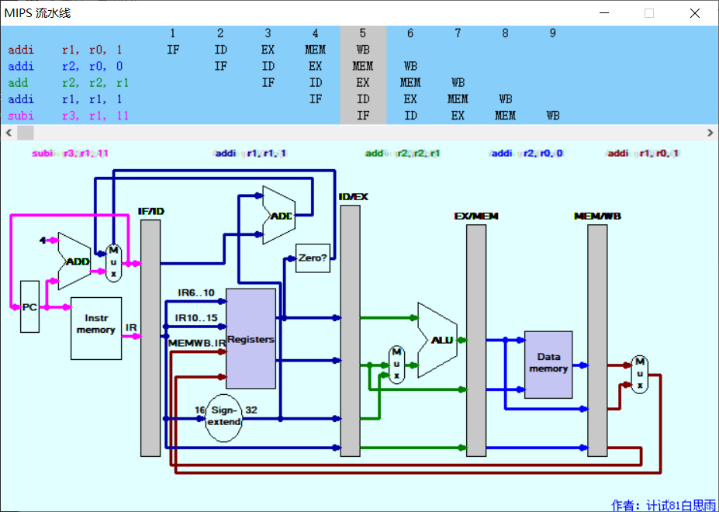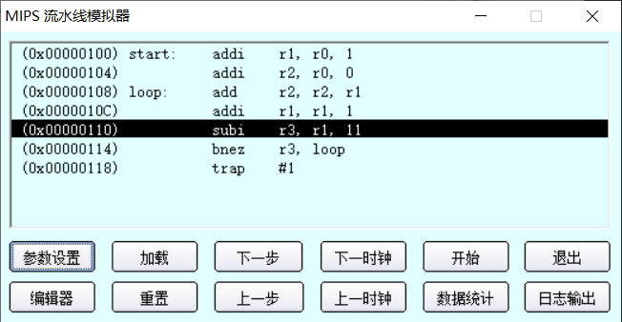

在BNEZ跳转时，必须等到MEM阶段才能确定是否执行分支，出现分支冒险。

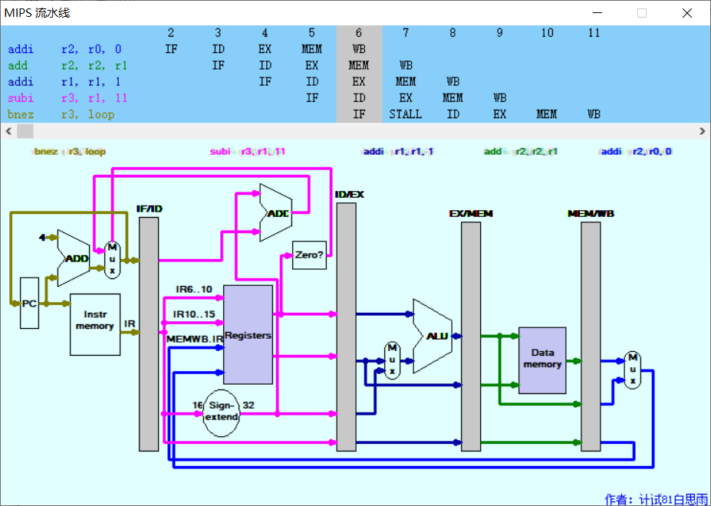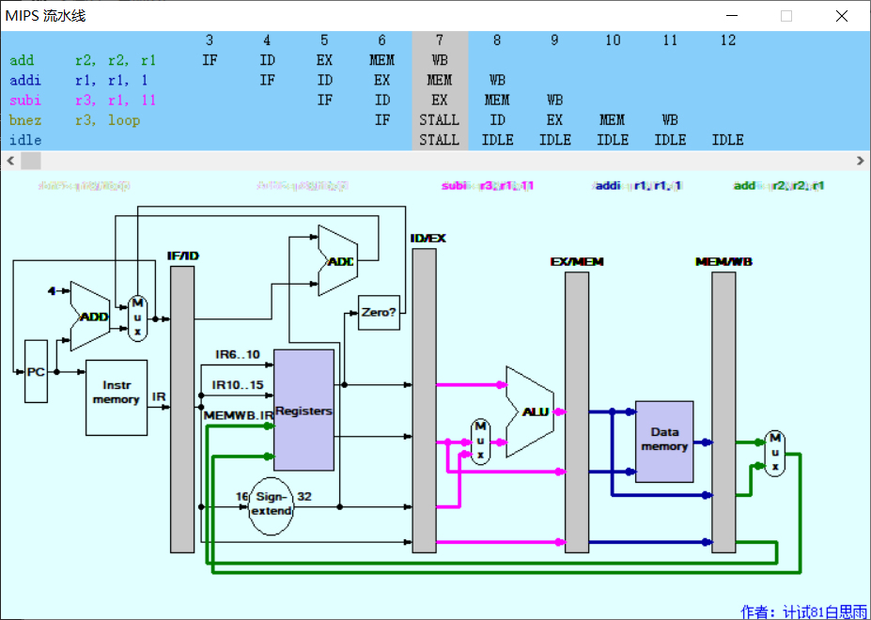

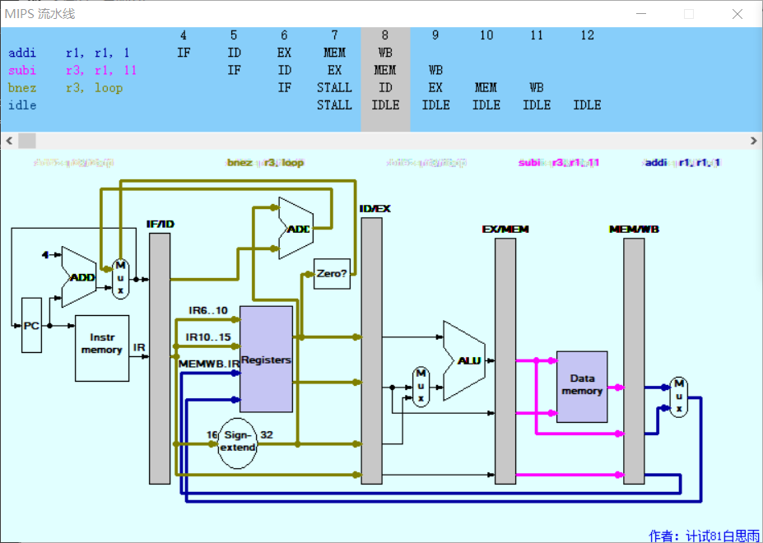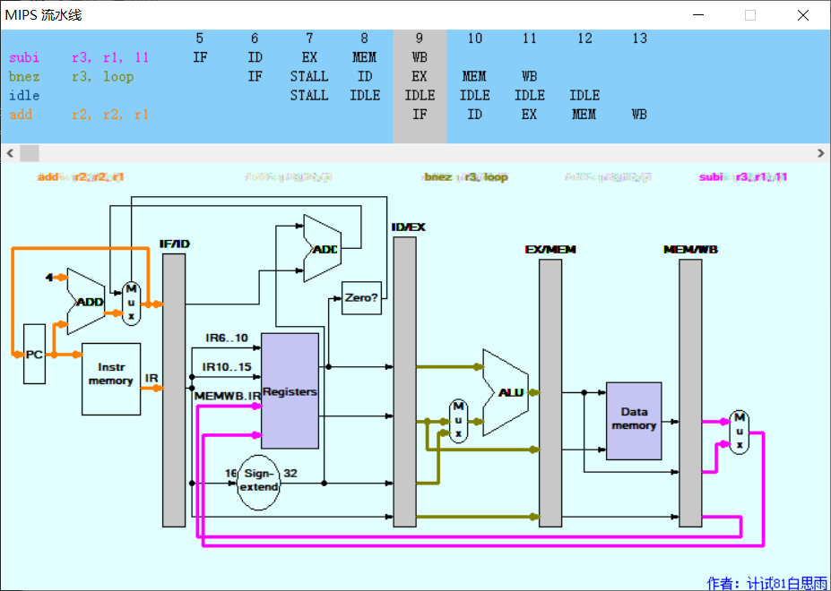

最后程序运行结果可在寄存器内查看，从1到10累加结果为55，与r2寄存器内的值一致。

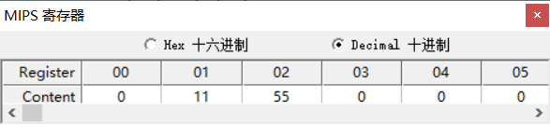

**4.源码**

见附件。

**5.实验感悟**

在最初着手做这个实验，搜寻网上资料时，发现大部分５段流水线是以ModelSim波形仿真的形式实现，更加偏向于硬件原理，且十分不便于操作观察。而主推交互式界面的模拟器少之极少，像QtSpim这类开源模拟器较为庞大，所有页面均为英文，且没有流水线示意图，相当不利于初学者学习；MIPSsim在网上的报告教程多如牛毛，并不能较好地锻炼我们的编程能力与创新思维。

通过本次实验，引用开源项目，自主编写MIPS模拟器程序，来学习理解５段流水线与冲突影响，极大地锻炼了我们计算机体系结构初学者的动手编程能力，也让我们更好地学习理解了MIPS５段流水线的原理以及实现过程，受益匪浅！

十分感谢任课老师对本次实验的精心设计和安排！